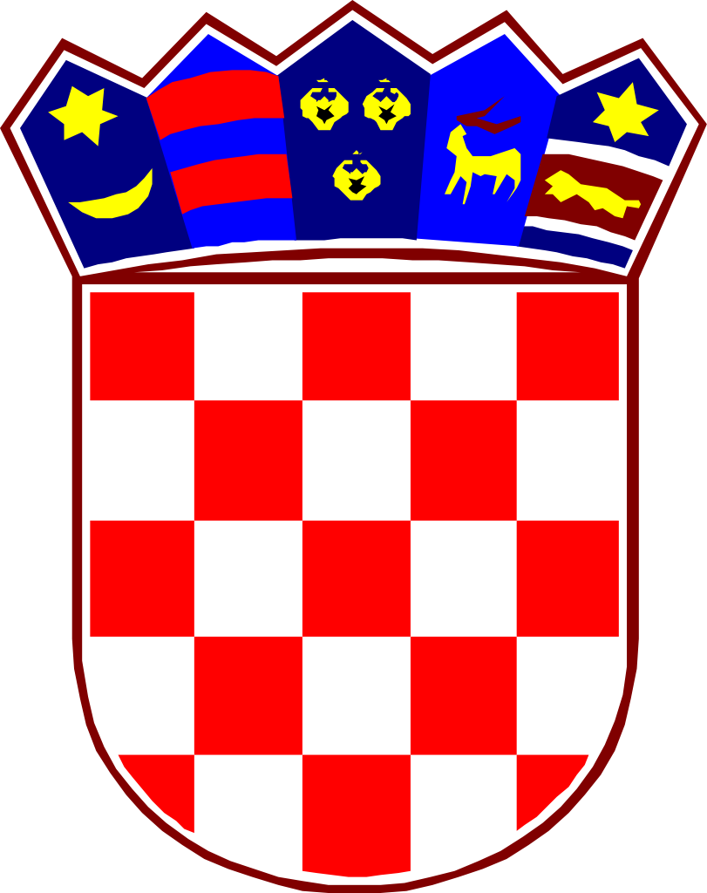
REPUBLIKA HRVATSKA
KARLOVAČKA ŽUPANIJA
OPĆINA PLAŠKI

OPĆINSKO VIJEĆE

KLASA: 024-02/25-02/027

URBROJ: 2133-14-01/01-25-1
Plaški, 11. rujan 2025.

Na temelju članka 37. Statuta Općine Plaški („Glasnik Karlovačke županije“, broj 41/23), Općinsko vijeće Općine Plaški na svojoj 2. sjednici održanoj dana 11. rujna 2025. godine, donosi slijedeći

Z A K LJ U Č A K

I.

Prihvaća se u cijelosti Izvješće o radu Općinskog vijeća Srpske nacionalne manjine Općine Plaški za 2024. godinu kao u tekstu kakav su vijećnici dobili s pozivom za 2. sjednicu Općinskog vijeća.

II.

Ovaj Zaključak objavit će se u „Glasniku Karlovačke županije“, a usvojeno Izvješće o radu Općinskog vijeća Srpske nacionalne manjine Općine Plaški za 2024. godinu pohranjeno je u arhivi Općine Plaški i neće se objavljivati.

PREDSJEDNIK

Ivica Klečina, dipl. theol.

